Processos de ordenação

## **Definição de Algoritmos**

O [Algoritmo](https://www.devmedia.com.br/programacao-o-que-e-algoritmo/38677) é um esquema de resolução de um problema. Pode ser implementado com qualquer sequência de valores ou objetos que tenham uma lógica infinita (por exemplo, a língua portuguesa, a linguagem Pascal, a linguagem C, uma sequência numérica, um conjunto de objetos tais como lápis e borracha), ou seja, qualquer coisa que possa fornecer uma sequência lógica.

Podemos ilustrar um algoritmo pelo exemplo de uma receita culinária, embora muitos algoritmos sejam mais complexos. Um Algoritmo mostra passo a passo os procedimentos necessários para resolução de um problema.

## **Descrição Narrativa**

A descrição narrativa é o uso da sua língua nativa para descrição dos passos para se resolver um problema.

A vantagem dessa forma de representação é que qualquer um pode fazê-la sem ter conhecimentos avançados.

A desvantagem é que não há um padrão, cada pessoa pode escrever como quiser. Outra desvantagem é a imprecisão, ou seja, a descrição pode não ficar clara e pode-se tirar várias interpretações diferentes de um mesmo algoritmo.

Abaixo temos um exemplo de algoritmo usando a descrição narrativa:

| **Início**  **Passo 1: Obter os valores de n1,n2,n3;**  **Passo 2: Somar os valores do passo 1;**  **Passo 3: Dividir o resultado obtido no Passo 2 por 3;**  **Passo 4: Se o resultado do Passo 3 for maior ou igual a 6 então escreva**  **“Parabéns você foi aprovado”, senão, escreva “Infelizmente você ficou de exame”**  **e vá para o fim do programa**  **Fim** |
| --- |

## **Fluxograma**

O fluxograma passou a ser usado para eliminar ambiguidades dos algoritmos. São símbolos gráficos padronizados, cada um representado por uma forma geométrica que implica em uma ação, instrução ou um comando distinto.

Esta forma é intermediária a descrição narrativa e ao [pseudocódigo](https://www.devmedia.com.br/logica-de-programacao-introducao-a-algoritmos-e-pseudocodigo/37918), pois é mais precisa do que a primeira, porém, não se preocupa com detalhes de implementação do programa, como os tipos das variáveis usadas.

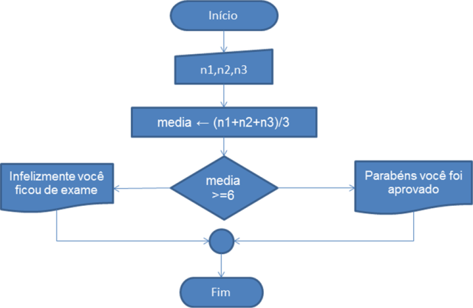

### **Algoritmos de Ordenação**

Algoritmo de ordenação, em ciência da computação, é um algoritmo que coloca os elementos de uma dada sequência em uma certa ordem. Em outras palavras efetua sua ordenação completa ou parcial. O objetivo da ordenação é facilitar a recuperação dos dados de uma lista.

Para este artigo foram escolhidos alguns algoritmos de ordenação para serem estudados que são: Bubble Sort, Selection Sort, Quick Sort e Insertion Sort.

## **Bubble Sort**

Bubble sort é o algoritmo mais simples, mas o menos eficientes. Neste algoritmo cada elemento da posição i será comparado com o elemento da posição i + 1, ou seja, um elemento da posição 2 será comparado com o elemento da posição 3. Caso o elemento da posição 2 for maior que o da posição 3, eles trocam de lugar e assim sucessivamente. Por causa dessa forma de execução, o vetor terá que ser percorrido quantas vezes for necessária, tornando o algoritmo ineficiente para listas muito grandes.

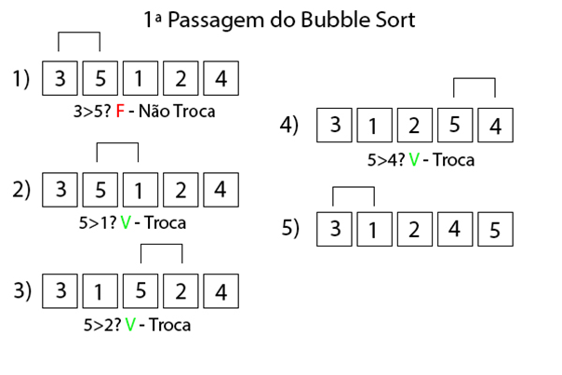

* É verificado se o 3 é maior que 5, por essa condição ser falsa, não há troca.
* É verificado se o 5 é maior que 1, por essa condição ser verdadeira, há uma troca.
* É verificado se o 5 é maior que 2, por essa condição ser verdadeira, há uma troca.
* É verificado se o 5 é maior que 4, por essa condição ser verdadeira, há uma troca.
* O método retorna ao início do vetor realizando os mesmos processos de comparações, isso é feito até que o vetor esteja ordenado.

## **Selection Sort**

Este algoritmo é baseado em se passar sempre o menor valor do vetor para a primeira posição (ou o maior dependendo da ordem requerida), depois o segundo menor valor para a segunda posição e assim sucessivamente, até os últimos dois elementos.

Neste algoritmo de ordenação é escolhido um número a partir do primeiro, este número escolhido é comparado com os números a partir da sua direita, quando encontrado um número menor, o número escolhido ocupa a posição do menor número encontrado. Este número encontrado será o próximo número escolhido, caso não for encontrado nenhum número menor que este escolhido, ele é colocado na posição do primeiro número escolhido, e o próximo número à sua direita vai ser o escolhido para fazer as comparações. É repetido esse processo até que a lista esteja ordenada.

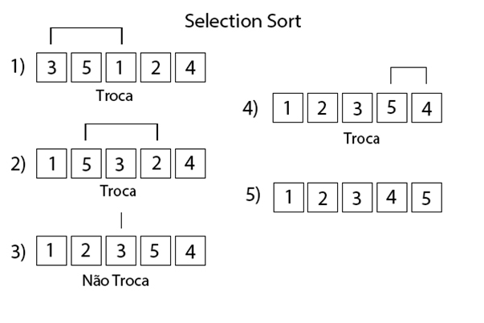

* Neste passo o primeiro número escolhido foi o 3, ele foi comparado com todos os números à sua direita e o menor número encontrado foi o 1, então os dois trocam de lugar.
* O mesmo processo do passo 1 acontece, o número escolhido foi o 5 e o menor número encontrado foi o 2.
* Não foi encontrado nenhum número menor que 3, então ele fica na mesma posição.
* O número 5 foi escolhido novamente e o único número menor que ele à sua direita é o 4, então eles trocam.
* Vetor já ordenado.

## **Insertion sort**

O Insertion sort é um algoritmo simples e eficiente quando aplicado em pequenas listas. Neste algoritmo a lista é percorrida da esquerda para a direita, à medida que avança vai deixando os elementos mais à esquerda ordenados.

O algoritmo funciona da mesma forma que as pessoas usam para ordenar cartas em um jogo de baralho como o pôquer.

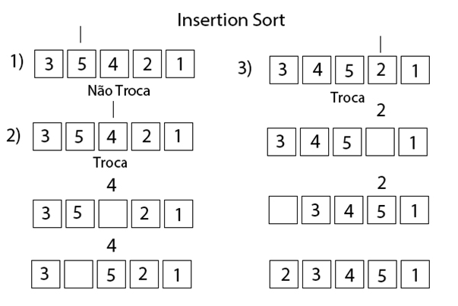

* Neste passo é verificado se o 5 é menor que o 3, como essa condição é falsa, então não há troca.
* É verificado se o quatro é menor que o 5 e o 3, ele só é menor que o 5, então os dois trocam de posição.
* É verificado se o 2 é menor que o 5, 4 e o 3, como ele é menor que 3, então o 5 passa a ocupar a posição do 2, o 4 ocupa a posição do 5 e o 3 ocupa a posição do 4, assim a posição do 3 fica vazia e o 2 passa para essa posição.

## **Quick sort**

O Quicksort é o algoritmo mais eficiente na ordenação por comparação. Nele se escolhe um elemento chamado de pivô, a partir disto é organizada a lista para que todos os números anteriores a ele sejam menores que ele, e todos os números posteriores a ele sejam maiores que ele. Ao final desse processo o número pivô já está em sua posição final. Os dois grupos desordenados recursivamente sofreram o mesmo processo até que a lista esteja ordenada.

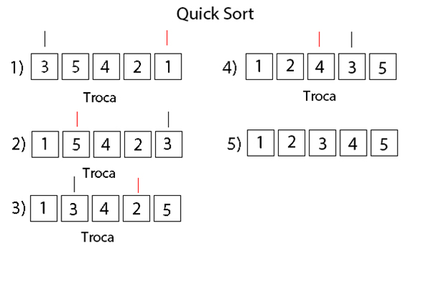

* O número 3 foi escolhido como pivô, nesse passo é procurado à sua direita um número menor que ele para ser passado para a sua esquerda. O primeiro número menor encontrado foi o 1, então eles trocam de lugar.
* Agora é procurado um número à sua esquerda que seja maior que ele, o primeiro número maior encontrado foi o 5, portanto eles trocam de lugar.
* O mesmo processo do passo 1 acontece, o número 2 foi o menor número encontrado, eles trocam de lugar.
* O mesmo processo do passo 2 acontece, o número 4 é o maior número encontrado, eles trocam de lugar.
* O vetor desse exemplo é um vetor pequeno, portanto ele já foi ordenado, mas se fosse um vetor grande, ele seria dividido e recursivamente aconteceria o mesmo processo de escolha de um pivô e comparações.

## **Estudo de caso**

Para realização prática deste artigo, foram feito testes com os algoritmos estudados, os testes foram os seguintes:

Verificar o comportamento dos algoritmos em relação ao tempo, movimentações de trocas e comparações.

Foram testadas 3 ordens de listas com 3 tamanhos diferentes cada:

* Ordem 1: lista ordenada em ordem crescente.
* Ordem 2: lista ordenada em ordem decrescente.
* Ordem 3: lista desordenada com números aleatórios.

Os resultados foram o seguintes:

### **Ordem 1**

| **Algoritmo** | **Tempo(ms)** | **Comparações** | **Movimentações** |
| --- | --- | --- | --- |
| Bubble sort | 0,0988 | 5050 | 0 |
| Selection Sort | 0,0602 | 4950 | 297 |
| Insertion sort | 0,0038 | 99 | 198 |
| Quick sort | 0,0141 | 606 | 189 |

Tamanho do vetor: 100

| **Algoritmo** | **Tempo(ms)** | **Comparações** | **Movimentações** |
| --- | --- | --- | --- |
| Bubble sort | 9,5415 | 500500 | 0 |
| Selection Sort | 5,4587 | 499500 | 2997 |
| Insertion sort | 0,0359 | 999 | 1998 |
| Quick sort | 0,1602 | 9009 | 1533 |

Tamanho do vetor: 1000

| **Algoritmo** | **Tempo(ms)** | **Comparações** | **Movimentações** |
| --- | --- | --- | --- |
| Bubble sort | 934,5364 | 50005000 | 0 |
| Selection Sort | 508,5891 | 49995000 | 29997 |
| Insertion sort | 0,3558 | 9999 | 19998 |
| Quick sort | 2,0824 | 125439 | 17712 |

Tamanho do vetor: 10000

### **Ordem 2**

| **Algoritmo** | **Tempo(ms)** | **Comparações** | **Movimentações** |
| --- | --- | --- | --- |
| Bubble sort | 0,2045 | 5050 | 14850 |
| Selection Sort | 0,0750 | 4950 | 297 |
| Insertion sort | 0,1173 | 99 | 5148 |
| Quick sort | 0,0147 | 610 | 336 |

Tamanho do vetor: 100

| **Algoritmo** | **Tempo(ms)** | **Comparações** | **Movimentações** |
| --- | --- | --- | --- |
| Bubble sort | 20,3377 | 500500 | 1498500 |
| Selection Sort | 6,9038 | 499500 | 2997 |
| Insertion sort | 11,4277 | 999 | 501498 |
| Quick sort | 0,1622 | 9016 | 3030 |

Tamanho do vetor: 1000

| **Algoritmo** | **Tempo(ms)** | **Comparações** | **Movimentações** |
| --- | --- | --- | --- |
| Bubble sort | 1838,0272 | 50005000 | 149985000 |
| Selection Sort | 665,2050 | 49995000 | 29997 |
| Insertion sort | 1074,1171 | 9999 | 50014998 |
| Quick sort | 2,1279 | 125452 | 32712 |

Tamanho do vetor: 10000

### **Ordem 3**

| **Algoritmo** | **Tempo(ms)** | **Comparações** | **Movimentações** |
| --- | --- | --- | --- |
| Bubble sort | 0,1596 | 5050 | 6777 |
| Selection Sort | 0,0698 | 4950 | 297 |
| Insertion sort | 0,0570 | 99 | 2457 |
| Quick sort | 0,0314 | 897 | 576 |

Tamanho do vetor: 100

| **Algoritmo** | **Tempo(ms)** | **Comparações** | **Movimentações** |
| --- | --- | --- | --- |
| Bubble sort | 16,6730 | 500500 | 756840 |
| Selection Sort | 5,6664 | 499500 | 2997 |
| Insertion sort | 5,7523 | 999 | 254278 |
| Quick sort | 0,3725 | 13138 | 7983 |

Tamanho do vetor: 1000

| **Algoritmo** | **Tempo(ms)** | **Comparações** | **Movimentações** |
| --- | --- | --- | --- |
| Bubble sort | 1455,9734 | 50005000 | 74237889 |
| Selection Sort | 545,1068 | 49995000 | 29997 |
| Insertion sort | 539,6891 | 9999 | 24765961 |
| Quick sort | 4,5072 | 176065 | 103635 |

Tamanho do vetor: 10000

### **Conclusão**

Com base nos testes realizados foram obtidas as seguintes conclusões:

**Bubble sort**

Para listas já ordenadas em ordem crescente é o único algoritmo que não realiza movimentações, mas em compensação é o que tem o maior tempo e o maior número de comparações. Não só em listas já ordenadas, mas em todos os casos o bubble sort se mostrou um algoritmo ineficiente.

**Selection sort**

Nas listas de ordem 1 e ordem 3, o selection sort foi o segundo pior algoritmo, mas se mostrou mais eficiente do que o Insertion sort em relação ao tempo e a quantidade de movimentações na lista de ordem 2.

**Insertion Sort**

Na lista de ordem 1, o Insertion sort se mostrou mais eficiente que todos os outros algoritmos em relação ao tempo e comparações. Na lista de ordem 2 foi menos eficiente do que o selection sort e na lista de ordem 3 a diferença de tempo entre o insertion e o selection foi pequena.

**Quick Sort**

O quick sort certamente é o algoritmo mais eficiente em listas totalmente desordenadas, ele se torna muito eficiente em relação aos outros no quesito de tempo. Na lista de ordem 3 e na de ordem 2 a diferença de tempo do quick sort em comparação aos outros foi absurdamente grande.

##### **Referências bibliográficas**

* <https://pt.wikipedia.org/wiki/Bubble_sort>
* <https://pt.wikipedia.org/wiki/Quicksort>
* <https://pt.wikipedia.org/wiki/Insertion_sort>
* <https://www.devmedia.com.br/algoritmos-de-ordenacao-analise-e-comparacao/2821>